|  |
| --- |
| OC PIZZA  **Documentez votre système de gestion de pizzeria**  *Dossier de conception fonctionnelle*  Version 1.0 |
| **Auteur**  AUBRUN Éric  *Analyste-programmeur* |

Table des matières

1 - Versions 3

2 - Introduction 4

2.1 - Objet du document 4

2.2 - Références 4

2.3 - Besoin du client 4

2.3.1 - Contexte 4

2.3.2 - Enjeux et Objectifs 4

3 - Description générale de la solution 6

3.1 - Les principe de fonctionnement 6

3.2 - Les acteurs 6

3.3 - Les cas d’utilisation généraux 6

4 - Le domaine fonctionnel 7

4.1 - Référentiel 7

4.1.1 - Règles de gestion 7

4.2 - Package X 7

5 - Les workflows 8

5.1 - Le workflow XXX 8

6 - Application Web 9

6.1 - Les acteurs 9

6.2 - Les cas d’utilisation 9

6.2.1 - Package A 9

6.2.1.1 - UC1 – Cas d’utilisation X 9

6.2.1.1.1 Scénario alternatif : Xxxxx 9

6.2.1.2 - Cas d’utilisation Y 9

6.2.2 - Package B 9

6.3 - Les règles de gestion générales 10

6.4 - Le workflow XXX 10

7 - Application XXX 11

8 - Glossaire 12

# Versions

|  |  |  |  |
| --- | --- | --- | --- |
| Auteur | Date | Description | Version |
| Eric AUBRUN | 23/04/2021 | Création du document | 1.0 |
|  |  |  |  |
|  |  |  |  |
|  |  |  |  |

# Introduction

## Objet du document

Le présent document constitue le dossier de conception fonctionnelle de l'application OC PIZZA. Il a été rédigé à l’attention de la maîtrise d’ouvrage (MOA) et à la maîtrise d’œuvre (MOE)

Objectif du document : Le dossier de conception fonctionnelle définit le fonctionnement et les fonctionnalités de l’application OC PIZZA, à partir des objectifs que celle-ci doit atteindre et des besoins de ses utilisateurs.

Les éléments du présent dossier découlent des documents suivants :

* Mise en place d’un nouveau système informatique pour l’ensemble des pizzerias du groupe OC Pizza
* Concevez la solution technique d’un système de gestion de pizzeria

## Références

Pour de plus amples informations, se référer également aux éléments suivants :

1. **PDOCPizza_02_technique.pdf – 1.0** : Le Dossier de conception technique de l'application
2. **PDOCPizza_03_exploitation.pdf – 1.0** : Le Dossier d'exploitation de l’application
3. **PDOCPizza_04_livraison.pdf – 1.0** : Le PV de livraison finale

## Besoins du client

### Contexte

« OC Pizza » est un jeune groupe de pizzeria en plein essor et spécialisé dans les pizzas livrées ou à emporter. Il compte déjà 5 points de vente et prévoit d’en ouvrir au moins 3 de plus d’ici la fin de l’année. Un des responsables du groupe a pris contact avec vous afin de mettre en place un système informatique sur-mesure, déployé dans toutes ses pizzerias et qui lui permettrait notamment :

* D’être plus efficace dans la gestion des commandes, de leur réception à leur livraison en passant par leur préparation ;
* De suivre en temps réel les commandes passées et en préparation ;
* De suivre en temps réel le stock d’ingrédients restants pour savoir quelles pizzas sont encore réalisables ;
* De proposer un site internet pour que les clients puissent :
  + Passer leurs commandes, en plus de la prise de commande par téléphone ou sur place,
  + Payer en ligne leur commande s’il le souhaite, sinon, ils paieront directement à la livraison
  + Modifier ou annuler leur commande tant que celle-ci n’a pas été préparée
* De proposer un aide-mémoire aux pizzaiolos indiquant la recette de chaque pizza
* D’informer ou notifier les clients sur l’état de leur commande

Dans votre proposition de solution, vous partirez du principe que vous disposez dans votre société de toutes les ressources et compétences nécessaires à la réalisation du projet.

### Enjeux et Objectifs

Les lycéens et les étudiants (tranche d’âge de 16 à 25 ans) peuvent constituer la plus grosse partie de la clientèle liée à l’utilisation de cette application et les services auxquels elle donne accès. En effet, cette tranche d’âge est aguerrie d’applications en tout genre sur smartphone et utilise de manière décomplexée les sites de e-commerce. Cette phygitalisation[1] amène, selon nous, votre entreprise à devoir positionner vos points de vente physique à proximité notamment des lycées et universités de manières à pouvoir fidéliser et développer votre clientèle.

# Description générale de la solution

Sept acteurs et trois diagrammes vont permettre de définir les axes forts de l’application et des fonctionnalités qu’elle aura développé.

## Les principe de fonctionnement

## Les acteurs

Les acteurs clés sont les suivants : Le Client-te Utilisateur-trice, Le Client-te Visiteur-euse, le Pizzaiolo, le Livreur-euse, le Responsable. Le Serveur des pizzérias ainsi que le système de paiement sont des acteurs secondaires.

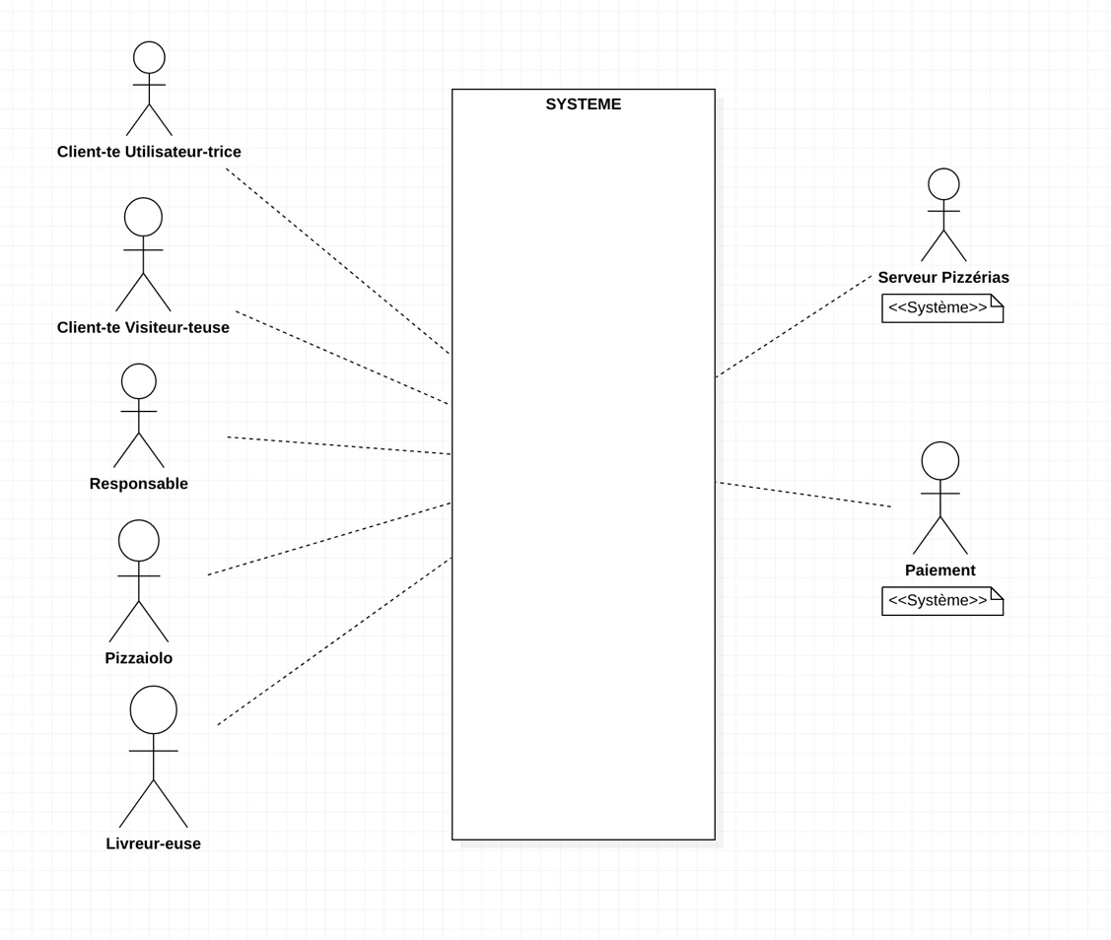

**Figure 1 : DIAGRAMME DE CONTEXTE D’OC PIZZA**

Il nous semble intéressant de pouvoir faire la distinction entre le **Client Visiteur** et le **Client Utilisateur**. Le Client Utilisateur est enregistré, il a donc fait le choix de devenir utilisateur régulier de l’application et/ou de l’offre commerciale d’OC Pizza. Le Client Visiteur est un Client Utilisateur en puissance. Du coup, il est primordial que la page d’accueil du site puisse être suffisamment attractive de sorte que le visiteur franchisse le pas pour devenir utilisateur.

## Les cas d’utilisation généraux

Diagramme UML des cas d’utiliation généraux.  
*Ne pas détailler.  
Ex : faire un seul cas d’utilisation “Gestion des catégories” au lieu de “Ajouter une catégorie”, “Supprimer une catégorie”...*

# Le domaine fonctionnel

## Référentiel

Diagramme UML de classes

Explications…

### Règles de gestion

## Package X

…

# Les workflows

## Le workflow XXX

...

# Application Web

Introduction, objectifs...

## Les acteurs

## Les cas d’utilisation

Diagramme UML de cas d’utilisation

### Package A

#### UC1 – Cas d’utilisation X

|  |  |
| --- | --- |
| Identifiant | UC1 – Xxxx |
| Description |  |
| Pré-conditions |  |
| Données en entrée |  |
| Scénario nominal | 1. … 2. ... |
| Résultat |  |
| Erreurs |  |

##### Scénario alternatif : Xxxxx

#### Cas d’utilisation Y

...

### Package B

...

## Les règles de gestion générales

## Le workflow XXX

# Application XXX

...

# Glossaire

|  |  |
| --- | --- |
|  |  |
|  |  |

1. Le terme de phygitalisation est un néologisme "barbare" qui désigne le processus par lequel une entreprise ou un point de vente va combiner les avantages d'une présence physique avec des applications ou fonctionnalités digitales……… Source : <https://www.definitions-marketing.com/definition/phygitalisation/>